В Зеленограде открылся первый ресторан «Сыроварня»
06.06.2025
06.06.2025
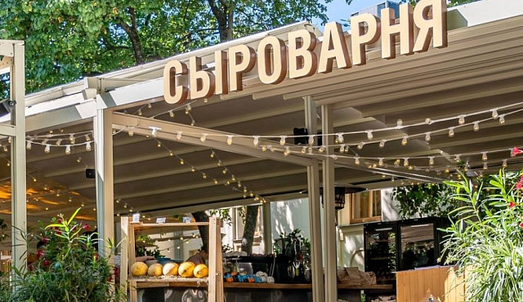
Недавно в Зеленограде состоялось открытие первого в округе ресторана «Сыроварня» на площадях торгового дома «Зеленоград» по адресу: Савелкинский проезд д.10. Об этом сообщил заместитель префекта Зеленоградского округа Василий Харпак.
Площадь ресторана составляет 684 кв. м. В зале могут разместиться 155 человек.
«Сыроварня» – сетевой проект известного ресторатора Аркадия Новикова. В холдинг Novikov Group входят более 260 действующих популярных ресторанов, в т.ч. заведения высокой кухни. Особенностью ресторана является использование в приготовлении блюд мягких сыров собственного производства. При ресторанах сети работают сырные лавки.
– Посетители уже положительно оценили кухню ресторана и его интерьер, – добавил Василий Харпак.
Кроме этого, «Сыроварня» планирует наладить сотрудничество
Сеть «Сыроварня» насчитывает 43 ресторана, 18 из которых расположены в Москве и 3 — в Московской области, а также представлена в других крупных городах в России в странах СНГ (Ереван, Ташкент).
В меню ресторана «Сыроварня» различные блюда из мяса, овощей и других продуктов, включая пиццы и пасты. Открытая кухня с дровяной печью и лавка с фермерскими продуктами создают атмосферу семейного уюта.
Фото: t.me/syrovarnya_official

Адрес страницы: http://zelao.mos.ru/presscenter/news/detail/13016632.html
Префектура Зеленоградского административного округа города Москвы

